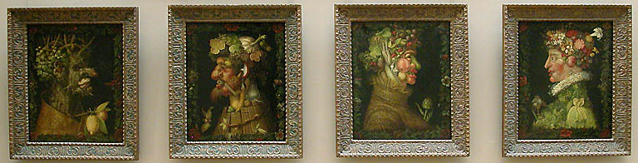

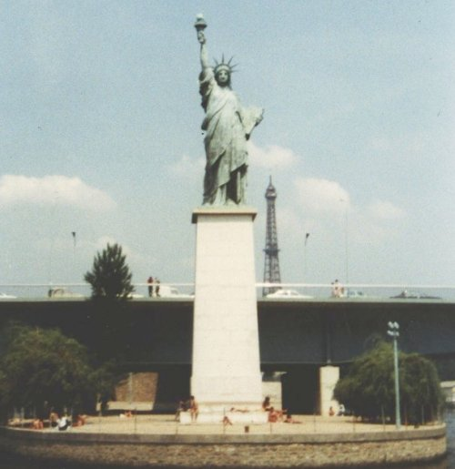

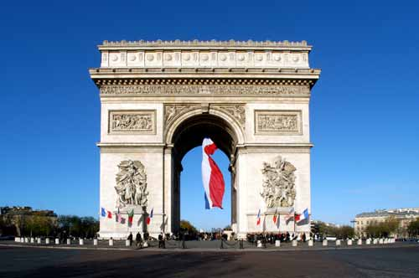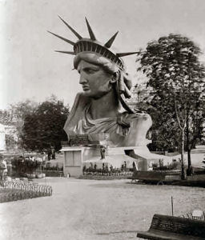
décrire des objets 1a

rund | rond
rektangulär | rectangulaire
plat -e | platt
pointu | spetsig, vass
oval | ovale
liten, kort om person | petit
stor, lång om person | grand
triangulär, triangelformat, trekantig | triangulaire
hård, hårt, fast | dur
mjukt | mou
tjock, fet | gros, grosse
lång (ej om person) | long, longue
kort (ej om person) | court
storlek | taille
smal | mince
mager | maigre
brun | marron
grå | gris
han har ett halsband | il a un collier
grön | vert
gul | jaune
svart | noir
vit | blanc
rosa | rose
röd | rouge
blå | bleu
lätt | léger
tung | lourd
fyrkantig | carré
av/i plast | en plastique
av/i metall | en métal
av/i skinn | en cuir
av/i glas | en verre
av/i papper | en papier
av/i tyg | en tissu
ganska, tillräckligt | assez
av medelstorlek | de taille moyenne
dyr | cher
inte dyr | pas cher
falsk – rätt | faux - correct
av/i trä | en bois
av/i sten | en pierre
av/i porslin | en porcelaine
av/i järn | en fer
décrire des objets 1b

rund | rond
rektangulär | rectangulaire
plat -e | platt
pointu | spetsig, vass
oval | ovale
liten, kort om person | petit
stor, lång om person | grand
triangulär, triangelformat, trekantig | triangulaire
hård, hårt, fast | dur
mjukt | mou
tjock, fet | gros, grosse
lång (ej om person) | long, longue
kort (ej om person) | court
storlek | taille
smal | mince
mager | maigre
brun | marron
grå | gris
han har ett halsband | il a un collier
grön | vert
gul | jaune
svart | noir
vit | blanc
rosa | rose
röd | rouge
blå | bleu
lätt | léger
tung | lourd
fyrkantig | carré
av/i plast | en plastique
av/i metall | en métal
av/i skinn | en cuir
av/i glas | en verre
av/i papper | en papier
av/i tyg | en tissu
ganska, tillräckligt | assez
av medelstorlek | de taille moyenne
dyr | cher
inte dyr | pas cher
falsk – rätt | faux - correct
av/i trä | en bois
av/i sten | en pierre
av/i porslin | en porcelaine
av/i järn | en fer

décrire des objets 1c
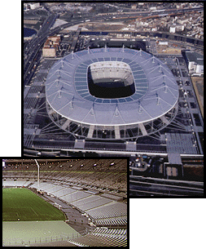
- rond
- rectangulaire
- platt
- spetsig, vass
- ovale
- petit
- grand
- triangulaire
- dur
- mou
- gros, grosse
- long, longue
- court
- taille
- 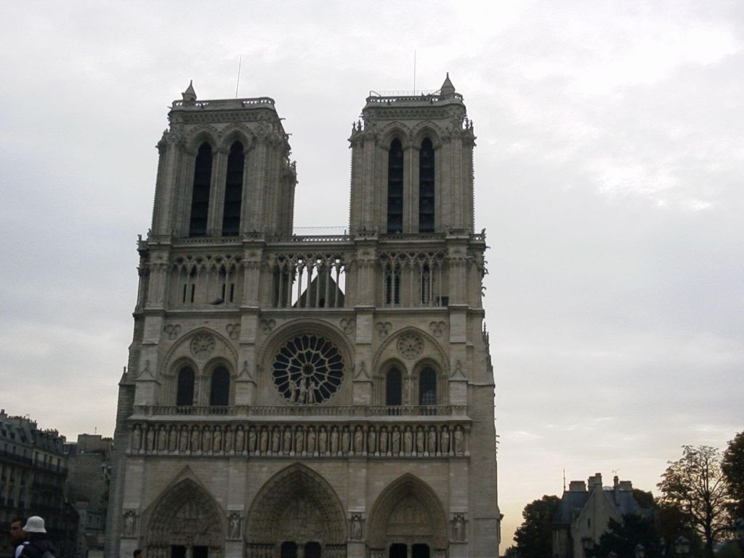mince
- maigre
- marron
- gris
- il a un collier
- vert
- jaune
- noir
- blanc
- rose
- rouge
- bleu
- léger
- lourd
- 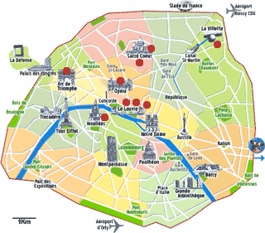carré
- en plastique
- en métal
- en cuir
- en verre
- en papier
- en tissu
- assez
- de taille moyenne
- cher
- pas cher
- faux - correct
- en bois
- en pierre
- en porcelaine
- en fer

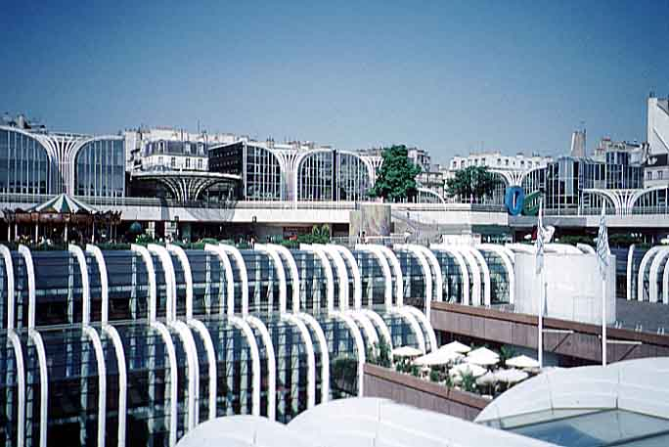décrire des objets 1d

- rund
- rektangulär
- plat -e
- pointu
- oval
- liten, kort om person
- stor, lång om person
- triangulär, triangelformat, trekantig
- 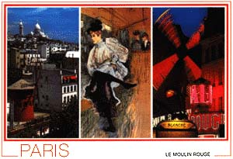hård, hårt, fast
- mjukt
- tjock, fet
- lång (ej om person)
- kort (ej om person)
- storlek
- smal
- mager
- brun
- grå
- han har ett halsband
- grön
- gul
- 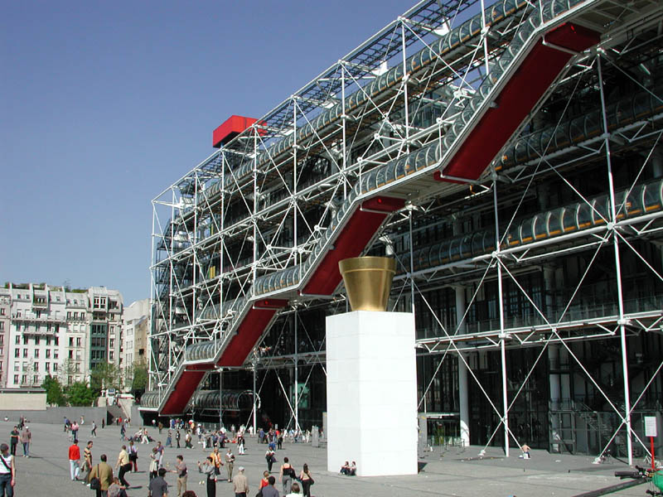svart
- vit
- rosa
- röd
- blå
- lätt
- tung
- fyrkantig
- av/i plast
- av/i metall
- av/i skinn
- av/i glas
- av/i papper
- 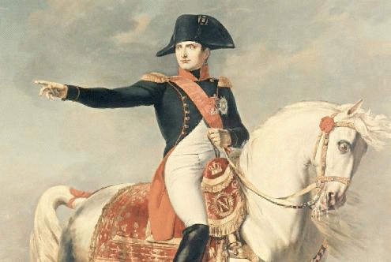av/i tyg
- ganska, tillräckligt
- av medelstorlek
- dyr
- inte dyr
- falsk – rätt
- av/i trä
- av/i sten
- av/i porslin
- av/i järn

décrire des objets 1e

av/i glas
grön
vit
blå
av/i tyg
mjukt
av/i papper
liten, kort om person
dyr
fyrkantig
av/i trä
tung
av/i metall
inte dyr
lätt
falsk – rätt
av/i skinn
av/i plast
av/i porslin
av medelstorlek
pointu
smal
triangulär, triangelformat, trekantig
mager
grå
rosa
hård, hårt, fast
röd
kort (ej om person)
storlek
lång (ej om person)
stor, lång om person
han har ett halsband
av/i järn
av/i sten
rektangulär
ganska, tillräckligt
plat -e
gul
svart
rund
tjock, fet
oval
brun
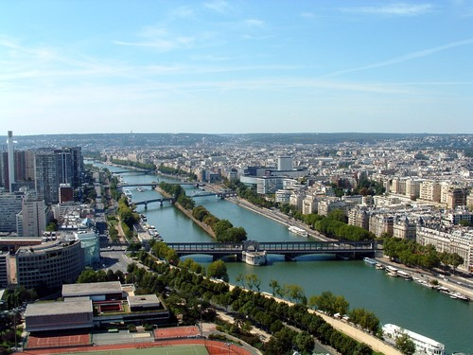
PHRASES ET DIALOGUES niveau 1 ; 7

Je cherche mon portefeuille. Il est comment ? Il est petit. Il est noir. Il est en plastique. Il n’est pas grand. Il est rectangulaire. Il est lourd. Il est vide.
Moi, je cherche mon sac. Il est comment ? Il est grand, vert, rond, léger. Il est cuir. Il y a des vêtements dans le sac.
Décris ton chien ! Il est petit. Il est marron. Il est lourd. Il a des yeux bleus. Il s’appelle Napoléon.

rond | rectangulaire | ovale | petit | grand
triangulaire | dur | mou | gros, grosse | long, longue
court | taille | mince | maigre | marron
gris | il a un collier | vert | jaune | noir
blanc | rose | rouge | bleu | léger
lourd | carré | en plastique | en métal | en cuir
en verre | en papier | en tissu | assez | de taille moyenne
cher | pas cher | faux - correct | en bois | en pierre

- jag letar efter min bok
- hur ser den ut?
- den är stor och den är fyrkantig
- vilken färg?
- 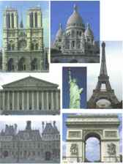den är brun och den är av papper
- är den tung?
- nej, den är lätt
- vad heter den?
- den heter ”Livet i rosa”
- min katt är liten
- vilken färg?
- den är vit och den har gröna ögon
- vad heter den?
- den heter Cheval
- är den lätt?
- nej, den är tung och den är tjock
- har den ett halsband?
- ja, den har ett litet halsband
- jag letar efter en sak (un truc=en grej, une chose=en sak)
- hur ser den ut?
- den är fyrkantig
- är den stor?
- nej, den är liten
- vilken färg är det?
- den är svart
- är den i papper?
- nej, den är av plast och metall
- är den dyr?
- ja, ganska
- är det en teve? – ja, rätt !!!
faire du shopping 1a

vi shoppar | on fait du shopping
jag letar efter en kjol | je cherche une jupe
vilken storlek ? | quelle taille ?
vilken färg ? | quelle couleur ?
vilken färg önskar ni ? | quelle couleur désirez-vous ?
vilken är er storlek ? | quelle est votre taille ?
de här byxorna passar bra | ce pantalon va bien
provhytterna | les cabines d’essayage
var är provhytterna ? | où sont les cabines ?
kan jag hjälpa er ? | je peux vous aider ?
kan jag prova den ? | je peux l’essayer ?
vill ni prova den ? | vous voulez l’essayer ?
den är för liten | il est trop petit
den är för stor | il est trop grand
den är för bred | il est trop large
finns det andra modeller ? | il y a d’autres modèles ?
den är på rea | il est en solde
den är snygg | il est joli
en tröja | un pull
en vacker blus | un joli chemisier
vilken skostorlek ? | quelle pointure ?
jag har 50 | je fais du 50
vilka vackra skor ! | quelles belles chaussures !
jag gillar inte färgen | je n’aime pas la couleur
jag skulle vilja ha en röd skjorta | je voudrais une chemise rouge
det är dyrt | c’est cher
det är inte dyrt | ce n’est pas cher
jag vill bara titta lite | je veux juste regarder un peu
hur mycket kostar det/den ? | c’est combien ?
jag tar den | je le prends

faire du shopping 1b

vi shoppar | on fait du shopping
jag letar efter en kjol | je cherche une jupe
vilken storlek ? | quelle taille ?
vilken färg ? | quelle couleur ?
vilken färg önskar ni ? | quelle couleur désirez-vous ?
vilken är er storlek ? | quelle est votre taille ?
de här byxorna passar bra | ce pantalon va bien
provhytterna | les cabines d’essayage
var är provhytterna ? | où sont les cabines ?
kan jag hjälpa er ? | je peux vous aider ?
kan jag prova den ? | je peux l’essayer ?
vill ni prova den ? | vous voulez l’essayer ?
den är för liten | il est trop petit
den är för stor | il est trop grand
den är för bred | il est trop large
finns det andra modeller ? | il y a d’autres modèles ?
den är på rea | il est en solde
den är snygg | il est joli
en tröja | un pull
en vacker blus | un joli chemisier
vilken skostorlek ? | quelle pointure ?
jag har 50 | je fais du 50
vilka vackra skor ! | quelles belles chaussures !
jag gillar inte färgen | je n’aime pas la couleur
jag skulle vilja ha en röd skjorta | je voudrais une chemise rouge
det är dyrt | c’est cher
det är inte dyrt | ce n’est pas cher
jag vill bara titta lite | je veux juste regarder un peu
hur mycket kostar det/den ? | c’est combien ?
jag tar den | je le prends
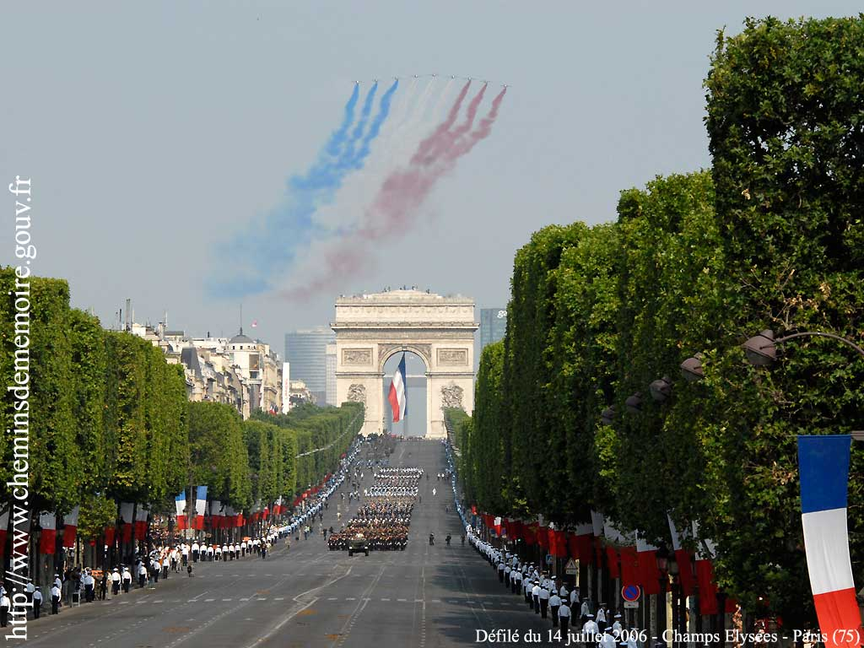
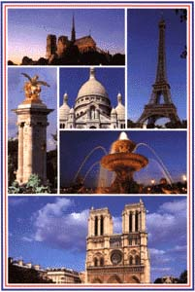faire du shopping 1c

- on fait du shopping
- je cherche une jupe
- quelle taille ?
- quelle couleur ?
- quelle couleur désirez-vous ?
- quelle est votre taille ?
- ce pantalon va bien
- les cabines d’essayage
- où sont les cabines ?
- je peux vous aider ?
- je peux l’essayer ?
- vous voulez l’essayer ?
- il est trop petit
- il est trop grand
- il est trop large
- 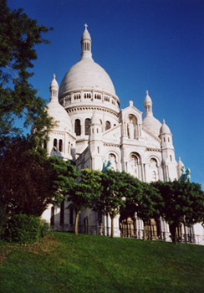il y a d’autres modèles ?
- il est en solde
- il est joli
- un pull
- un joli chemisier
- quelle pointure ?
- je fais du 50
- quelles belles chaussures !
- je n’aime pas la couleur
- je voudrais une chemise rouge
- c’est cher
- ce n’est pas cher
- je veux juste regarder un peu
- c’est combien ?
- je le prends

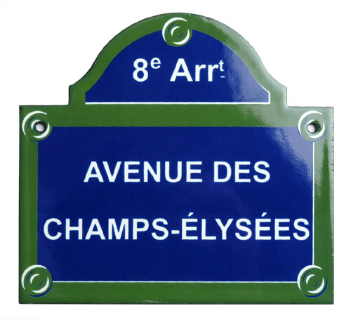faire du shopping 1d

- vi shoppar
- jag letar efter en kjol
- vilken storlek ?
- vilken färg ?
- vilken färg önskar ni ?
- vilken är er storlek ?
- de här byxorna passar bra
- provhytterna
- var är provhytterna ?
- kan jag hjälpa er ?
- 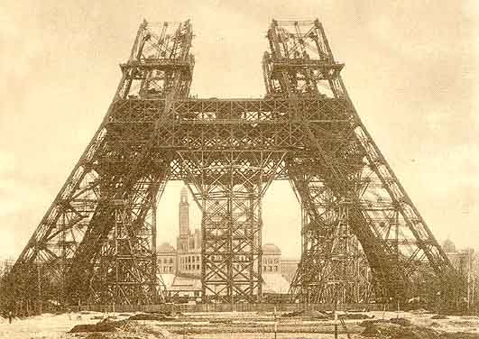kan jag prova den ?
- vill ni prova den ?
- den är för liten
- den är för stor
- den är för bred
- finns det andra modeller ?
- den är på rea
- den är snygg
- en tröja
- 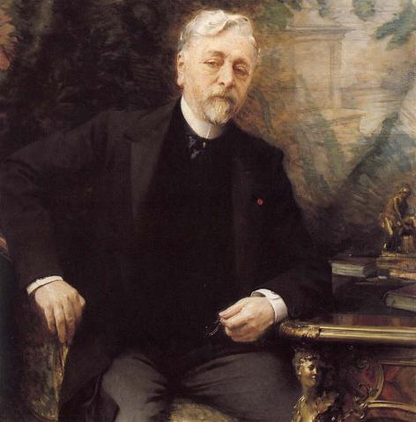en vacker blus
- vilken skostorlek ?
- jag har 50
- vilka vackra skor !
- jag gillar inte färgen
- jag skulle vilja ha en röd skjorta
- det är dyrt
- det är inte dyrt
- jag vill bara titta lite
- hur mycket kostar det/den ?
- jag tar den
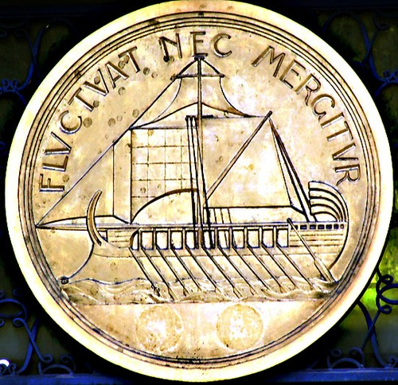

faire du shopping 1e

vilka vackra skor !
det är dyrt
jag gillar inte färgen
vilken färg ?
hur mycket kostar det/den ?
den är för stor
den är för bred
kan jag prova den ?
vill ni prova den ?
kan jag hjälpa er ?
den är för liten
en tröja
det är inte dyrt
vilken skostorlek ?
provhytterna
de här byxorna passar bra
jag skulle vilja ha en röd skjorta
jag har 50
vilken färg önskar ni ?
jag vill bara titta lite
vilken är er storlek ?
jag tar den
jag letar efter en kjol
vi shoppar
vilken storlek ?
den är snygg
en vacker blus
den är på rea
finns det andra modeller ?
var är provhytterna ?

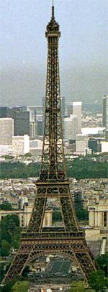PHRASES ET DIALOGUES niveau 1 ; 4

- tu es Français ?
- non, je suis Suédois et toi, tu es Norvégien ?
- non, je ne suis pas Norvégien
- tu as une belle chemise !
- merci et toi tu as une belle casquette !
- merci, on va au magasin ?
- oui, je veux bien
- j’aime faire du shopping
- regarde quel beau pantalon !
- ah oui, et regardez les jolies chaussures !
- bonjour, je peux vous aider ?
- oui, bonjour, on peut essayer ce pantalon ?
- oui, bien sûr
- où sont les cabines d’essayage ?
- là-bas à droite
- merci
- alors, il va bien le pantalon ?
- oui, mais il est très grand
- quelle est votre taille ?
- je fais du 55
- ah oui, il est trop grand ; voilà un pantalon plus petit
- merci, il est parfait !
- oui, il est très joli ; vous aimez la couleur ?
- oui, j’aime beaucoup le rouge
- 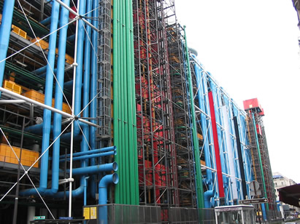en plus il est en solde
- c’est combien ?
- c’est 8 euros
- d’accord, je le prend
- très bien, ça fait 8 euros alors
- voilà 10 euros
- merci et voici votre monnaie
- merci et au revoir
- au revoir et bonne journée
- au revoir, merci et pareillement

- hejsan, kan jag hjälpa er ?
- ja, jag letar efter en tröja
- javisst, vilken storlek?
- jag skulle vilja ha L
- 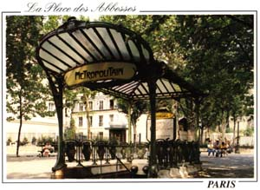och vilken färg önskar ni?
- jag gillar gult
- se här en vacker gul tröja
- ja, den är vacker, kan jag prova den?
- javisst, jaha, hur är tröjan?
- den är perfekt
- dessutom är den på rea
- vad kostar den?
- den kostar 13 euro
- ok, jag tar den; här är 15 euro
- tack och här är er växel, hej då och ha en bra dag
- hej då och tack det samma

le chemin 1a

till höger | à droite
till vänster | à gauche
rakt fram | tout droit
ni går | vous allez
ni tar | vous prenez
ni svänger | vous tournez
bakom | derrière
framför | devant
precis framför | juste devant
bredvid | à côté de
jag letar efter | je cherche
jag hittar inte | je ne trouve pas
finns det…. ? | il y a…. ?
i närheten | près d’ici
långt | loin
långt härifrån | loin d’ici
det är svårt | c’est compliqué
inte alls | pas du tout
var ligger…… ? | où se trouve…. ?
ni går rakt fram | vous allez tout droit
den första gatan | la première rue
den andra gatan | la deuxième rue
den tredje gatan | la troisième rue
ni tar den andra gatan till vänster | vous prenez la deuxième rue à gauche
ni svänger den första gatan till höger | vous tournez la première rue à droite
ni går rakt fram | vous allez tout droit
det är precis framför er | c’est juste devant vous
det är precis bakom banken | c’est juste derrière la banque
det är inte långt härifrån | ce n’est pas loin d’ici
jag känner inte till här | je ne connais pas ici

le chemin 1b

till höger | à droite
till vänster | à gauche
rakt fram | tout droit
ni går | vous allez
ni tar | vous prenez
ni svänger | vous tournez
bakom | derrière
framför | devant
precis framför | juste devant
bredvid | à côté de
jag letar efter | je cherche
jag hittar inte | je ne trouve pas
finns det…. ? | il y a…. ?
i närheten | près d’ici
långt | loin
långt härifrån | loin d’ici
det är svårt | c’est compliqué
inte alls | pas du tout
var ligger…… ? | où se trouve…. ?
ni går rakt fram | vous allez tout droit
den första gatan | la première rue
den andra gatan | la deuxième rue
den tredje gatan | la troisième rue
ni tar den andra gatan till vänster | vous prenez la deuxième rue à gauche
ni svänger den första gatan till höger | vous tournez la première rue à droite
ni går rakt fram | vous allez tout droit
det är precis framför er | c’est juste devant vous
det är precis bakom banken | c’est juste derrière la banque
det är inte långt härifrån | ce n’est pas loin d’ici
jag känner inte till här | je ne connais pas ici
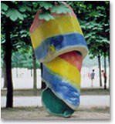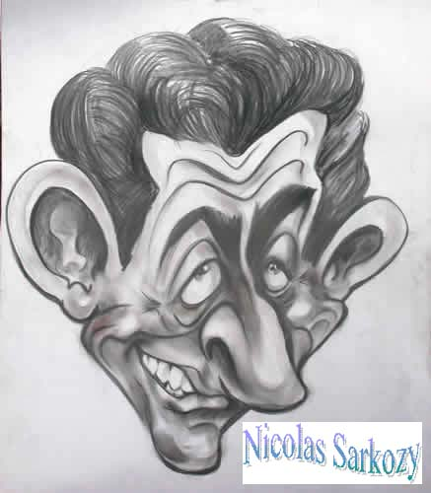

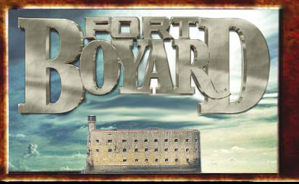le chemin 1c

- à droite
- à gauche
- tout droit
- vous allez
- vous prenez
- vous tournez
- derrière
- devant
- 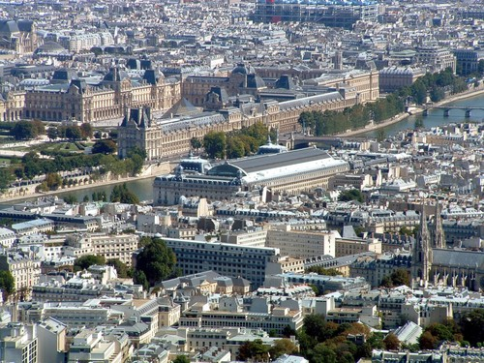juste devant
- à côté de
- je cherche
- je ne trouve pas
- il y a…. ?
- près d’ici
- loin
- loin d’ici
- c’est compliqué
- pas du tout
- où se trouve…. ?
- vous allez tout droit
- la première rue
- la deuxième rue
- la troisième rue
- vous prenez la deuxième rue à gauche
- vous tournez la première rue à droite
- vous allez tout droit
- c’est juste devant vous
- c’est juste derrière la banque
- ce n’est pas loin d’ici
- je ne connais pas ici

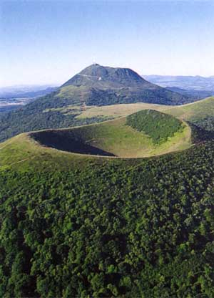le chemin 1d

- till höger
- till vänster
- rakt fram
- ni går
- ni tar
- ni svänger
- bakom
- framför
- precis framför
- bredvid
- jag letar efter
- jag hittar inte
- finns det…. ?
- 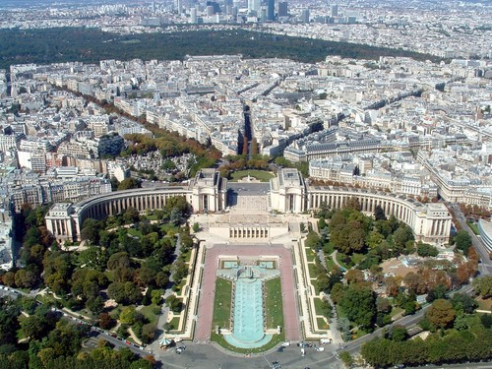i närheten
- långt
- långt härifrån
- det är svårt
- inte alls
- var ligger…… ?
- ni går rakt fram
- den första gatan
- den andra gatan
- den tredje gatan
- ni tar den andra gatan till vänster
- ni svänger den första gatan till höger
- 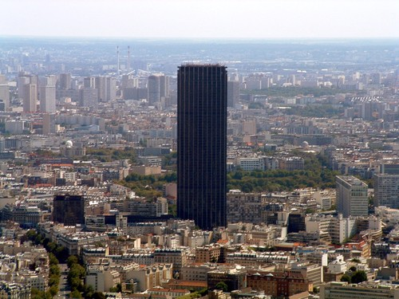ni går rakt fram
- det är precis framför er
- det är precis bakom banken
- det är inte långt härifrån
- jag känner inte till här

le chemin 1e

till vänster
i närheten
ni svänger den första gatan till höger
ni tar den andra gatan till vänster
ni går rakt fram
bakom
framför
det är inte långt härifrån
bredvid
det är precis bakom banken
rakt fram
det är precis framför er
precis framför
till höger
var ligger…… ?
inte alls
ni går rakt fram
jag hittar inte
finns det…. ?
långt härifrån
långt
jag letar efter
jag känner inte till här
ni går
det är svårt
den tredje gatan
ni tar
den första gatan
ni svänger
den andra gatan
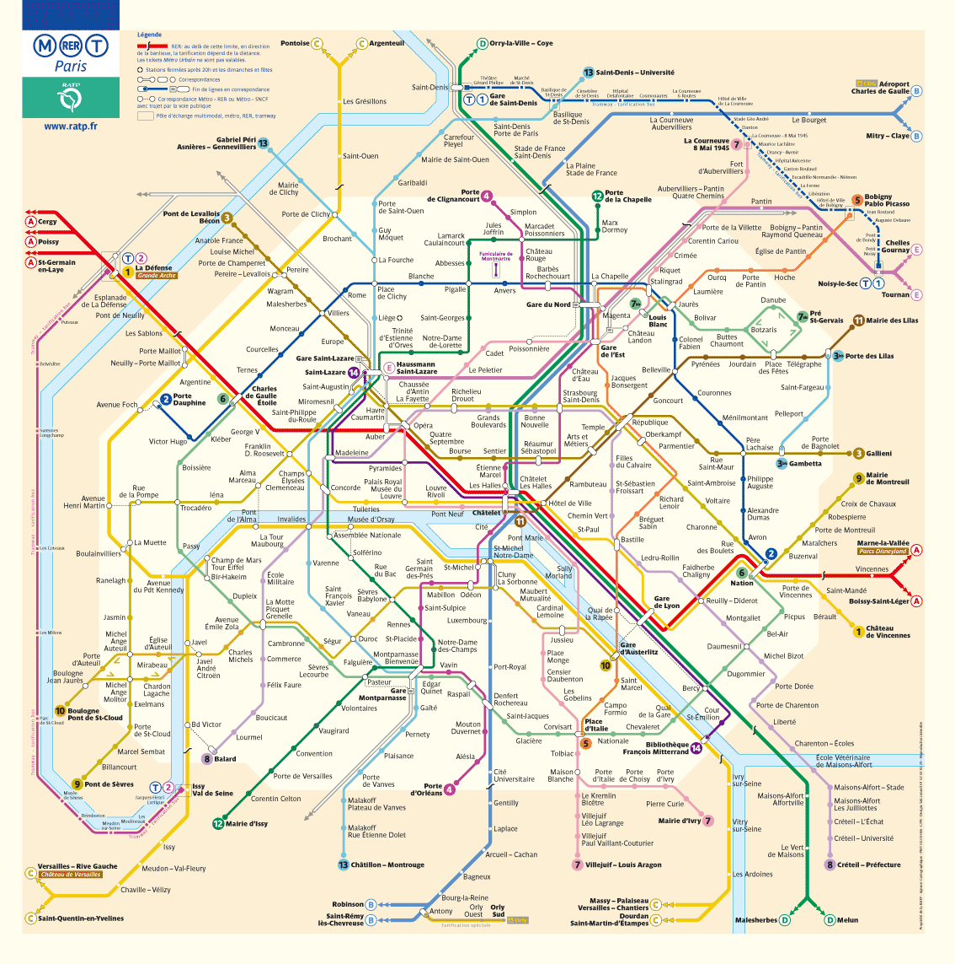
PHRASES ET DIALOGUES niveau 1 ; 1a

- excusez-moi, je cherche un magasin de cd, s’il vous plaît
- oui, il y a un magasin de cd derrière la banque là-bas
- la banque ? ah oui, je comprends, c’est loin ?
- non, vous allez tout droit et puis c’est derrière la banque
- d’accord, merci beaucoup
- de rien, au revoir
- 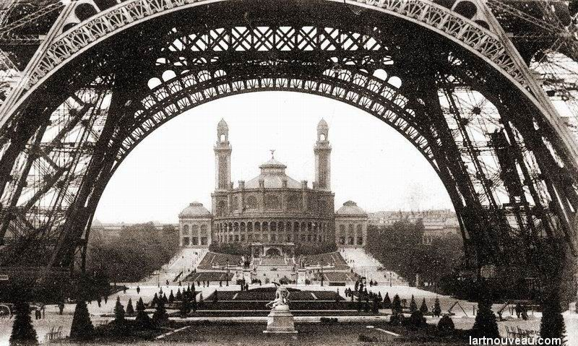au revoir

- excusez-moi, le Notre Dame, s’il vous plaît ?
- oui, vous prenez la deuxième rue à droite
- d’accord, et ensuite ?
- ensuite, c’est la première rue à gauche
- c’est loin ?
- non, pas tellement
- merci beaucoup, madame
- de rien, mademoiselle, au revoir
- au revoir

- bonjour, excusez-moi, je ne trouve pas la Tour Eiffel
- ah oui, c’est loin d’ici ; vous allez tout droit
- d’accord, et ensuite ?
- ensuite, vous prenez la troisième rue à droite et la deuxième rue à gauche
- c’est difficile ?
- 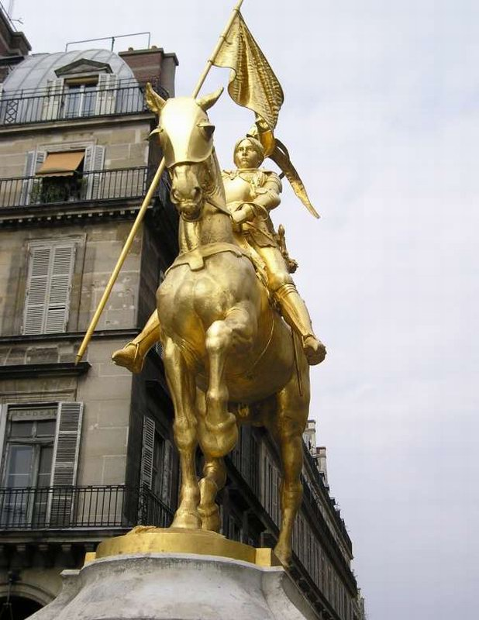oui, c’est très loin
- d’accord, merci beaucoup monsieur
- de rien, mademoiselle, au revoir
- au revoir

- excusez-moi, il y a une banque près d’ici ?
- oui, vous allez tout droit et ensuite vous tournez à gauche
- et où est la banque ?
- la banque est juste devant un grand cinéma
- c’est loin ?
- non, c’est à cinq minutes d’ici
- merci beaucoup madame
- de rien monsieur, au revoir
- au revoir

- excusez-moi, je cherche une boulangerie, s’il vous plaît ?
- une boulangerie ? désolé, je ne connais pas
- d’accord, excusez-moi
- ce n’est pas grave, au revoir
- au revoir madame

vous allez | vous prenez | vous tournez | à gauche | à droite
tout droit | derrière | devant | loin | de rien
je cherche | je ne trouve pas | d’accord | pas du tout | ensuite
PHRASES ET DIALOGUES niveau 1 ; 1b

- ursäkta, le Centre Pompidou tack ?
- hejsan, ja, det är rakt fram
- är det långt?
- nej, inte alls
- tack så mycket
- ingen orsak, hej då
- hej då

- ursäkta herrn, jag letar efter le Louvre
- 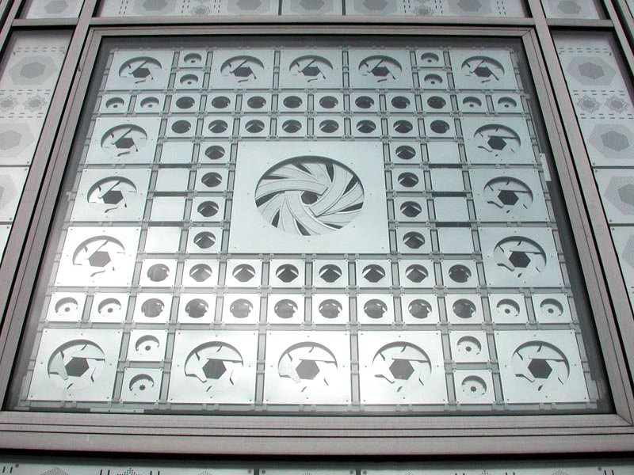ja, ni tar den andra gatan till vänster där borta
- ok, och sedan?
- sedan tar ni den första gatan till höger
- är det långt?
- nej, det är 3 minuter härifrån
- tack så mycket herrn
- ingen orsak frun, hej då
- hej då

- ursäkta fröken, jag hittar inte le Sacré-Cœur
- ok, ni går rakt fram och sedan svänger ni den tredje gatan till höger
- är det långt?
- ja, det är långt
- tack så mycket
- ingen orsak, hej då
- hej då

- ursäkta herrn, finns det en bank i närheten?
- ja, det finns en bank precis bakom le Notre Dame där borta
- jag förstår inte
- ni tar den första gatan till vänster
- ok, jag förstår
- och se där le Notre Dame, banken är precis bakom
- 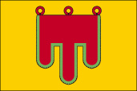tack så mycket
- ingen orsak, hej då
- hej då

- ursäkta, jag letar efter en musikaffär
- ledsen, jag känner inte till
- ursäkta herrn
- det gör ingenting, hej då
- hej då

- ursäkta, jag hittar inte toaletterna
- ok, det är inte långt, ni går rakt fram
- ok, rakt fram
- och det finns toaletter framför banken där borta
- ok, tack så mycket
- ingen orsak, hej då
- hej då
PHRASES ET DIALOGUES niveau 1 ; 11 förklara vägen

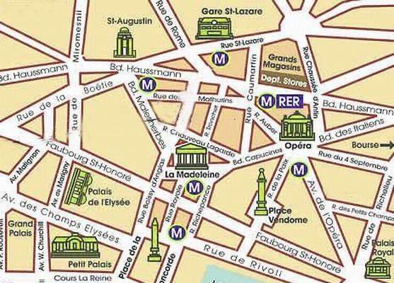

öva dig på att förklara vägen ; du står vid pilen och frågar en herre på gatan efter nedanstående saker ;
kompisen förklarar för dig och du försöker gå rätt; byt av varandra sedan

- excusez-moi, je cherche la poste, s’il vous plaît
- oui, vous prenez la deuxième rue à droite, ensuite vous allez tout droit, ensuite c’est la première rue à gauche, et voilà la poste
- vous tournez, vous prenez, la première rue à gauche, la deuxième rue à droite, vous allez tout droit, devant, derrière, ensuite
- du letar efter :

la poste | la banque | les toilettes
un café | le restaurant Le Brouette | le restaurant Le Gourmet
l’école | le magasin Go Sport | l’hôtel Baudin
l’hôtel Jarry | le métro | le Notre Dame

opinions 1a ;

storslaget | magnifique
fantastiskt, kanonbra | formidable
suveränt | génial
fantastiskt | fantastique
utmärkt | excellent
perfekt | parfait
mycket bra | très bien
underbart | merveilleux
värdelöst | nul
löjligt | ridicule
dumt | bête, idiot, con
fruktansvärt (2 ord) | terrible, horrible
omöjligt | impossible
äckligt, snuskigt | dégueulasse
otroligt jobbigt, « skitjobbigt », besvärligt | chiant
roligt, kul | drôle, marrant, amusant
lätt | facile
hårt, svårt | dur
konstigt | bizarre
vackert, fint | beau, joli
schysst, trevligt | sympa
ful(t) | moche
tråkigt | ennuyeux, barbant
ledsamt | triste
vad tycker du om……………. ? | qu’est-ce que tu penses de…. ?
gillar du………………. ? | tu aimes……………. ?
äter du…………………. ? | tu manges…………. ?
vad gillar du inte ? | qu’est-ce que tu n’aimes pas ?
jag gillar inte………………. | je n’aime pas…………….
jag tycker mycket om…………… | j’aime beaucoup…………
jag avskyr…………. | je déteste……..
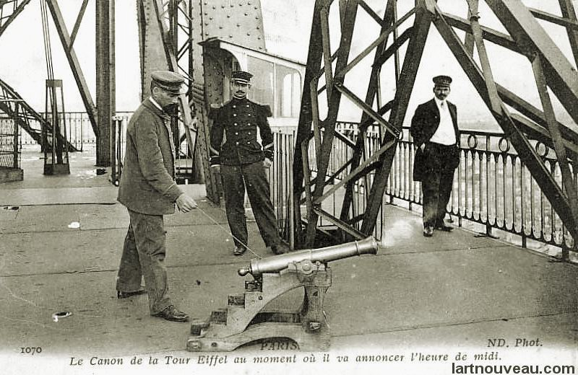
opinions 1b ;

storslaget | magnifique
fantastiskt, kanonbra | formidable
suveränt | génial
fantastiskt | fantastique
utmärkt | excellent
perfekt | parfait
mycket bra | très bien
underbart | merveilleux
värdelöst | nul
löjligt | ridicule
dumt | bête, idiot, con
fruktansvärt (2 ord) | terrible, horrible
omöjligt | impossible
äckligt, snuskigt | dégueulasse
otroligt jobbigt, « skitjobbigt », besvärligt | chiant
roligt, kul | drôle, marrant, amusant
lätt | facile
hårt, svårt | dur
konstigt | bizarre
vackert, fint | beau, joli
schysst, trevligt | sympa
ful(t) | moche
tråkigt | ennuyeux, barbant
ledsamt | triste
vad tycker du om……………. ? | qu’est-ce que tu penses de…. ?
gillar du………………. ? | tu aimes……………. ?
äter du…………………. ? | tu manges…………. ?
vad gillar du inte ? | qu’est-ce que tu n’aimes pas ?
jag gillar inte………………. | je n’aime pas…………….
jag tycker mycket om…………… | j’aime beaucoup…………
jag avskyr…………. | je déteste……..
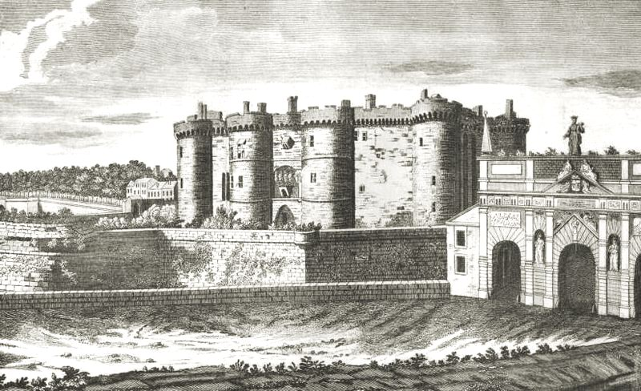
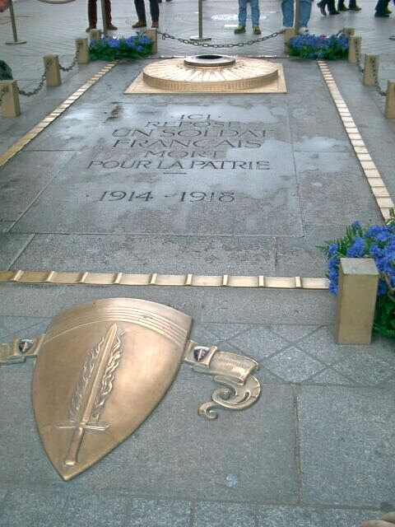opinions 1c ;

- magnifique
- formidable
- génial
- fantastique
- excellent
- parfait
- très bien
- merveilleux
- nul
- ridicule
- bête, idiot, con
- terrible, horrible
- impossible
- dégueulasse
- 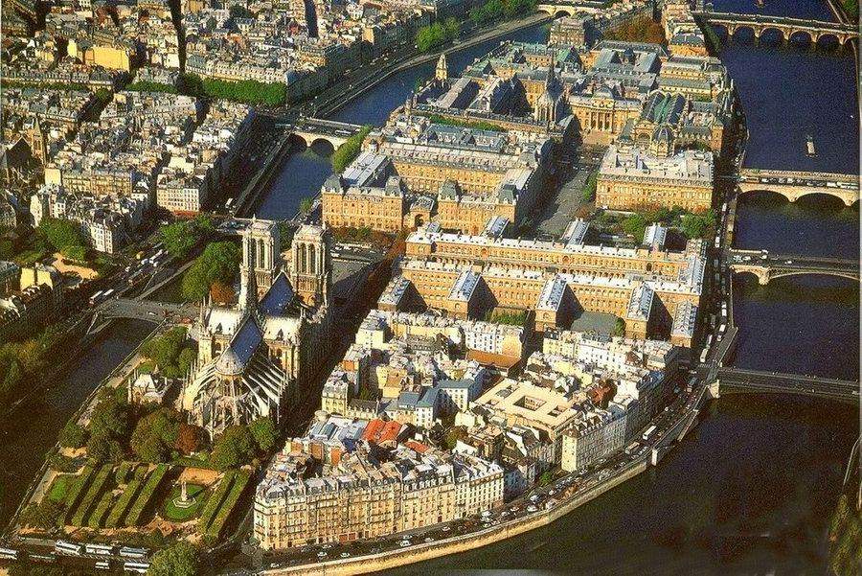chiant
- drôle, marrant, amusant
- facile
- dur
- bizarre
- beau, joli
- sympa
- moche
- ennuyeux, barbant
- 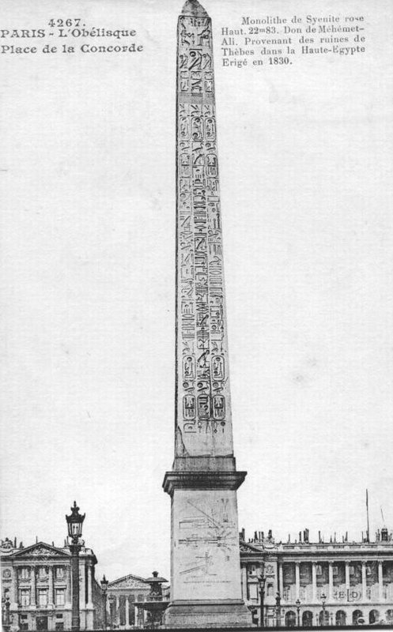triste
- qu’est-ce que tu penses de…. ?
- tu aimes……………. ?
- tu manges…………. ?
- qu’est-ce que tu n’aimes pas ?
- je n’aime pas…………….
- j’aime beaucoup…………
- je déteste……..

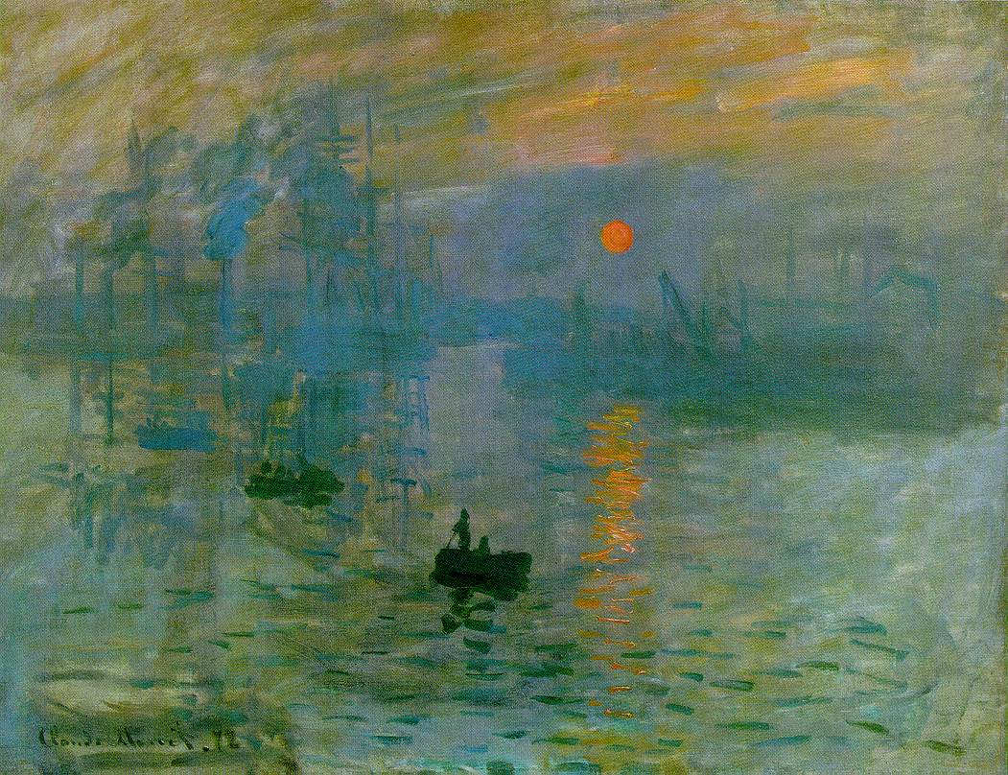opinions 1d ;

- storslaget
- fantastiskt, kanonbra
- suveränt
- fantastiskt
- utmärkt
- perfekt
- mycket bra
- underbart
- värdelöst
- löjligt
- dumt
- fruktansvärt (2 ord)
- omöjligt
- äckligt, snuskigt
- otroligt jobbigt, « skitjobbigt », besvärligt
- roligt, kul
- lätt
- hårt, svårt
- konstigt
- vackert, fint
- schysst, trevligt
- ful(t)
- tråkigt
- ledsamt
- 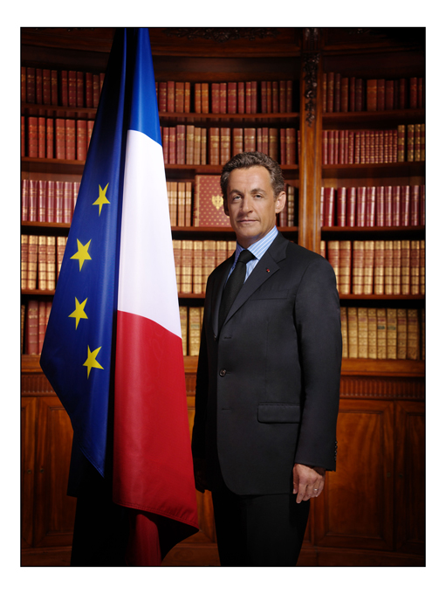vad tycker du om……………. ?
- gillar du………………. ?
- äter du…………………. ?
- vad gillar du inte ?
- jag gillar inte……………….
- jag tycker mycket om……………
- jag avskyr………….

opinions 1a ;

lätt
underbart
roligt, kul
fruktansvärt (2 ord)
dumt
omöjligt
otroligt jobbigt, « skitjobbigt », besvärligt
vackert, fint
fantastiskt, kanonbra
äckligt, snuskigt
storslaget
löjligt
äter du…………………. ?
vad gillar du inte ?
gillar du………………. ?
utmärkt
konstigt
perfekt
jag avskyr………….
suveränt
vad tycker du om……………. ?
ful(t)
mycket bra
hårt, svårt
jag tycker mycket om……………
värdelöst
jag gillar inte……………….
fantastiskt
schysst, trevligt
tråkigt
ledsamt
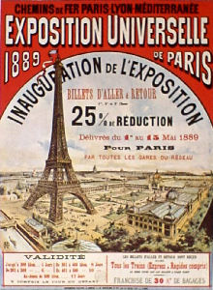
PHRASES ET DIALOGUES niveau 1 ; 2

magnifique | formidable | génial | fantastique
excellent | parfait | très bien | merveilleux
nul | ridicule | bête, idiot, con | terrible, horrible
impossible | dégueulasse | chiant | drôle, marrant, amusant
facile | dur | bizarre | beau, joli
sympa | moche | ennuyeux, barbant | triste

- 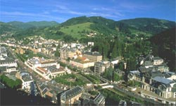qu’est-ce que tu penses de Friends ?
- c’est amusant
- qu’est-ce que tu penses de Bingolotto ?
- c’est ennuyeux
- qu’est-ce que tu penses de Popstars ?
- c’est génial
- qu’est-ce que tu penses de Töcksfors ?
- c’est magnifique
- qu’est-ce que tu penses de Stockholm ?
- c’est formidable
- qu’est-ce que tu penses des tests à l’école?
- c’est chiant
- qu’est-ce que tu penses de la guerre en Irak ?
- c’est horrible
- 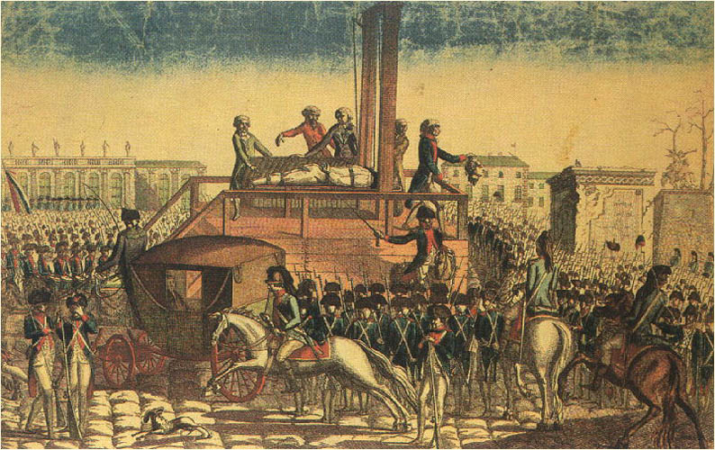qu’est-ce que tu penses du basket ?
- c’est dur
- qu’est-ce que tu penses des chiens?
- c’est sympa
- qu’est-ce que tu penses de l’Eurovision ?
- c’est ridicule et c’est bête
- qu’est-ce que tu penses des vacances?
- c’est merveilleux
- qu’est-ce que tu penses d’Internet?
- c’est drôle
- qu’est-ce que tu penses des escargots ?
- c’est dégueulasse
- qu’est-ce que tu penses des cuisses de grenouille ?
- c’est excellent
- qu’est-ce que tu penses de la violence ?
- c’est nul
- qu’est-ce que tu penses de ma chambre ?
- c’est parfait

Hitta nu på egna ; qu’est-ce que tu penses de…………………. ? c’est…………………….
några negationer 1a

jag är | je suis
jag är inte | je ne suis pas
jag har | j’ai
jag har inte | je n’ai pas
jag gör | je fais
jag gör inte | je ne fais pas
jag gillar | j’aime
jag gillar inte | je n’aime pas
jag äter | je mange
jag äter inte | je ne mange pas
det är | c’est
det är inte | ce n’est pas
jag avskyr | je déteste
jag avskyr inte | je ne déteste pas
det finns | il y a
det finns inte | il n’y a pas
du är | tu es
du är inte | tu n’es pas
han är | il est
han är inte | il n’est pas
hon är | elle est
hon är inte | elle n’est pas
du har | tu as
du har inte | tu n’as pas
han har | il a
han har inte | il n’a pas
hon har | elle a
hon har inte | elle n’a pas
jag röker | je fume
jag röker inte | je ne fume pas
jag vet | je sais
jag vet inte | je ne sais pas
jag tar | je prends
jag tar inte | je ne prends pas

några negationer 1b
jag är | je suis
jag är inte | je ne suis pas
jag har | j’ai
jag har inte | je n’ai pas
jag gör | je fais
jag gör inte | je ne fais pas
jag gillar | j’aime
jag gillar inte | je n’aime pas
jag äter | je mange
jag äter inte | je ne mange pas
det är | c’est
det är inte | ce n’est pas
jag avskyr | je déteste
jag avskyr inte | je ne déteste pas
det finns | il y a
det finns inte | il n’y a pas
du är | tu es
du är inte | tu n’es pas
han är | il est
han är inte | il n’est pas
hon är | elle est
hon är inte | elle n’est pas
du har | tu as
du har inte | tu n’as pas
han har | il a
han har inte | il n’a pas
hon har | elle a
hon har inte | elle n’a pas
jag röker | je fume
jag röker inte | je ne fume pas
jag vet | je sais
jag vet inte | je ne sais pas
jag tar | je prends
jag tar inte | je ne prends pas
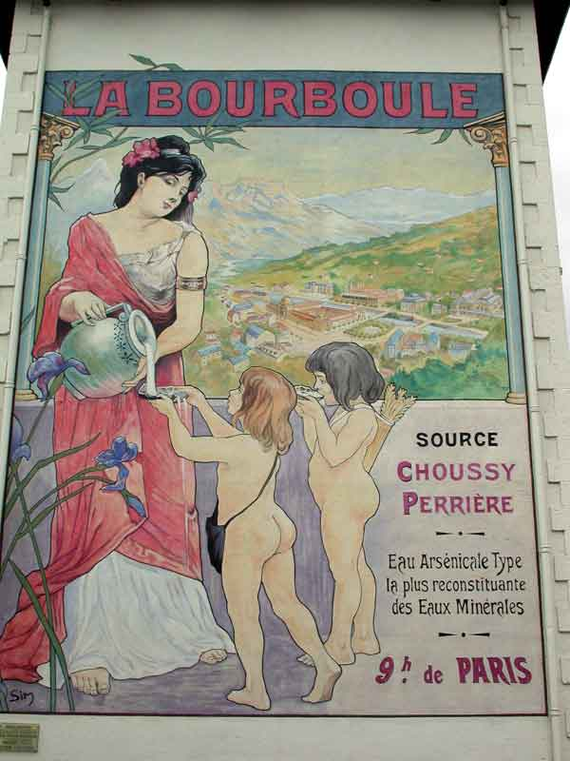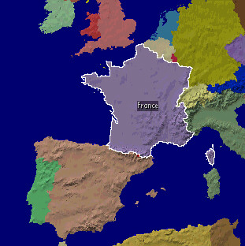
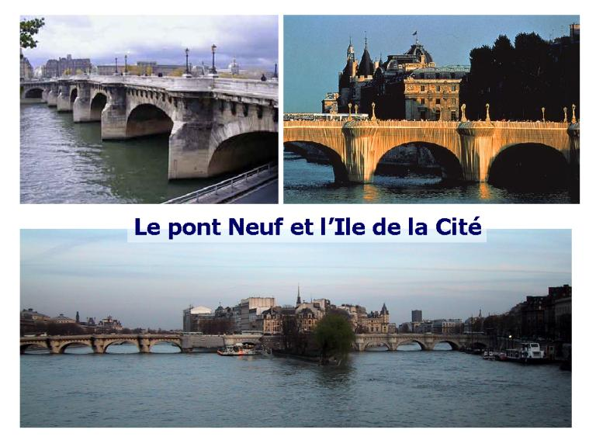några negationer 1c

- je suis
- je ne suis pas
- j’ai
- je n’ai pas
- je fais
- je ne fais pas
- j’aime
- je n’aime pas
- je mange
- je ne mange pas
- 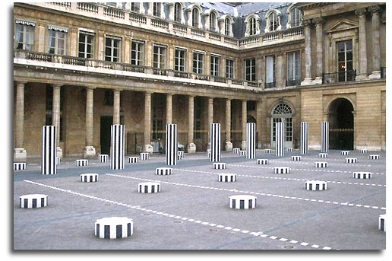c’est
- ce n’est pas
- je déteste
- je ne déteste pas
- il y a
- il n’y a pas
- tu es
- tu n’es pas
- il est
- il n’est pas
- elle est
- 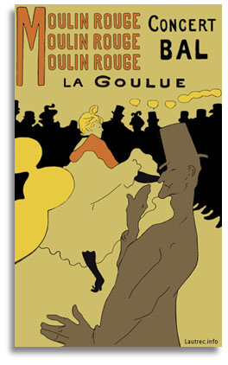elle n’est pas
- tu as
- tu n’as pas
- il a
- il n’a pas
- elle a
- elle n’a pas
- je fume
- je ne fume pas
- je sais
- je ne sais pas
- je prends
- je ne prends pas

några negationer 1d
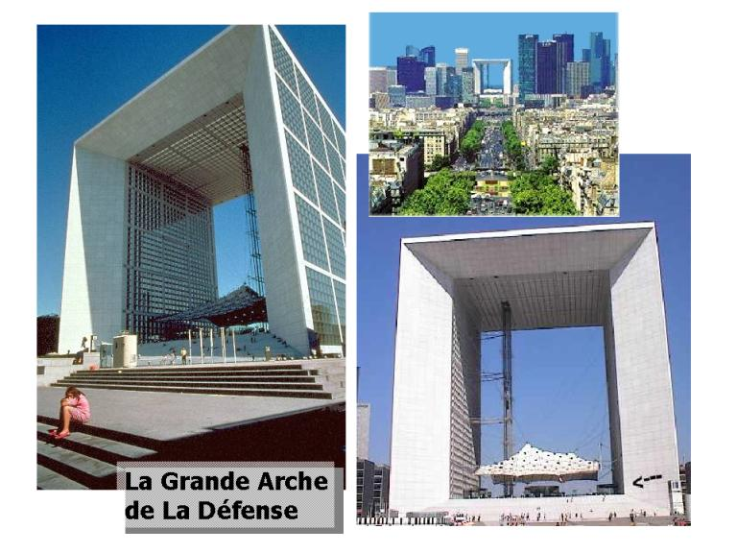
- jag är
- jag är inte
- jag har
- jag har inte
- jag gör
- jag gör inte
- jag gillar
- jag gillar inte
- jag äter
- jag äter inte
- det är
- det är inte
- jag avskyr
- 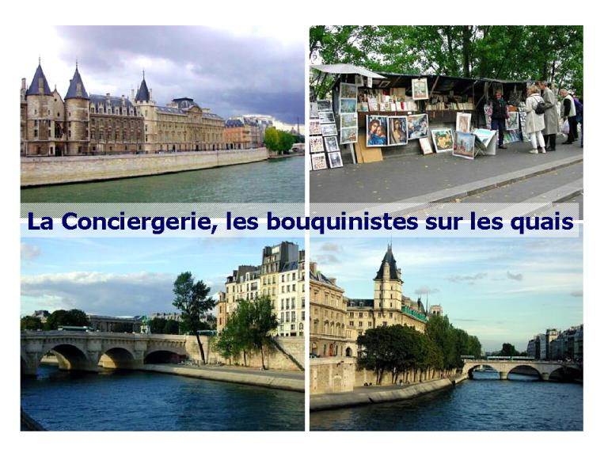jag avskyr inte
- det finns
- det finns inte
- du är
- du är inte
- han är
- han är inte
- hon är
- hon är inte
- du har
- du har inte
- 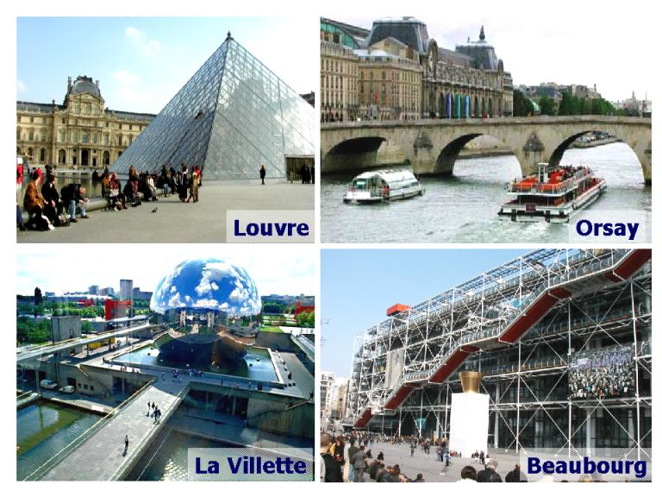han har
- han har inte
- hon har
- hon har inte
- jag röker
- jag röker inte
- jag vet
- jag vet inte
- jag tar
- jag tar inte

några negationer 1a

jag äter
jag äter inte
det finns
han har
han är
han har inte
han är inte
du har
du är
du har inte
jag avskyr inte
jag avskyr
jag är
jag gör
det är
jag har
hon har
jag gillar
jag är inte
jag gör inte
det är inte
jag har inte
hon har inte
jag gillar inte
jag vet inte
jag röker inte
hon är inte
jag tar inte
jag vet
jag röker
jag tar
du är inte
hon är
det finns inte
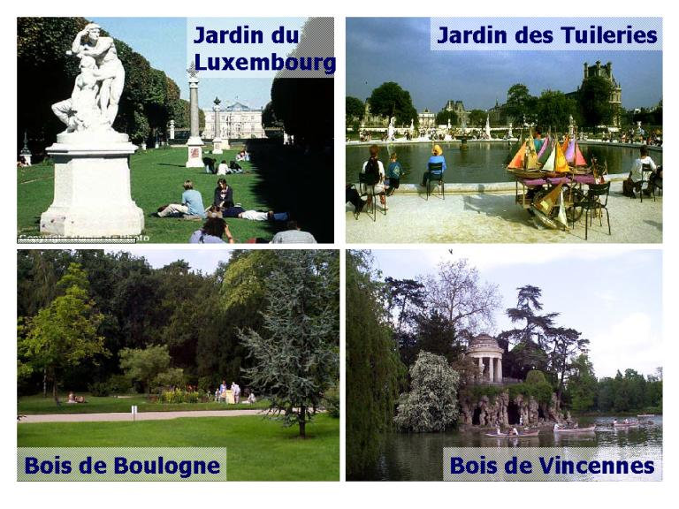

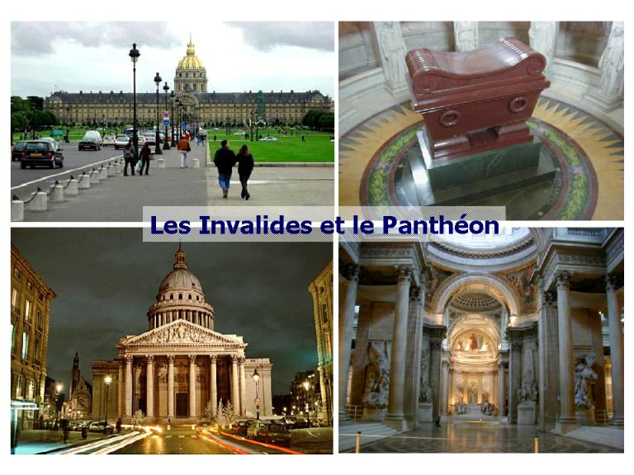PHRASES ET DIALOGUES niveau 1 ; 6 questions

- tu fumes ?
- non, je ne fume pas
- tu regardes souvent la télé ?
- oui, je regarde souvent la télé
- tu es bête ?
- non, je ne suis pas bête
- tu es intelligent ?
- oui, je suis intelligent
- tu es Suédois ?
- oui, je suis Suédois
- tu aimes le poisson ?
- oui, j’aime le poisson
- non, je n’aime pas le poisson
- tu es moche ?
- non, je ne suis pas moche
- tu es joli(e) ?
- oui, je suis joli(e)
- tu détestes le chocolat ?
- 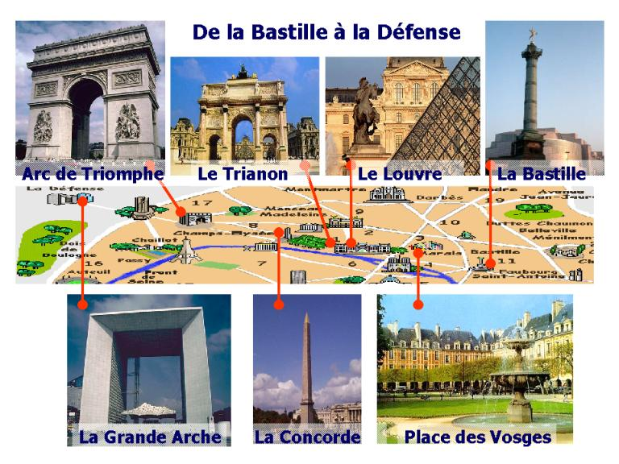oui, je déteste le chocolat
- tu habites en Norvège ?
- non, j’habite pas en Norvège
- tu as 10 ans ?
- non, je n’ai pas 10 ans
- tu fais le ménage ?
- non, je ne fais pas le ménage
- il fait beau ?
- non, il ne fait pas beau
- tu comprends ?
- non, je ne comprends pas
- tu parles le turc ?
- non, je ne parle pas le turc
- tu connais Paris ?
- non, je ne connais pas Paris
- tu aimes le vert ?
- oui, j’aime le vert
- tu aimes les légumes ?
- non, je n’aime pas les légumes
- tu dors beaucoup ?
- oui, je dors beaucoup

je suis | je ne suis pas | j’ai
je n’ai pas | je fais | je ne fais pas
j’aime | je n’aime pas | je mange
je ne mange pas | c’est | ce n’est pas
je déteste | je ne déteste pas | il y a – il n’y a pas

